UPB
Proyecto 1
Juan Pablo Aristizabal De los Rios
Docente: Alvaro Ospina
Evidencias de pruebas del sistema DFSha

Infraestructura en AWS
Aquí montamos las máquinas en AWS: una llamada DFSha-MDS, donde corre el servidor de metadatos, y otra llamada DFSha-Nodos, donde corren los tres nodos de almacenamiento.
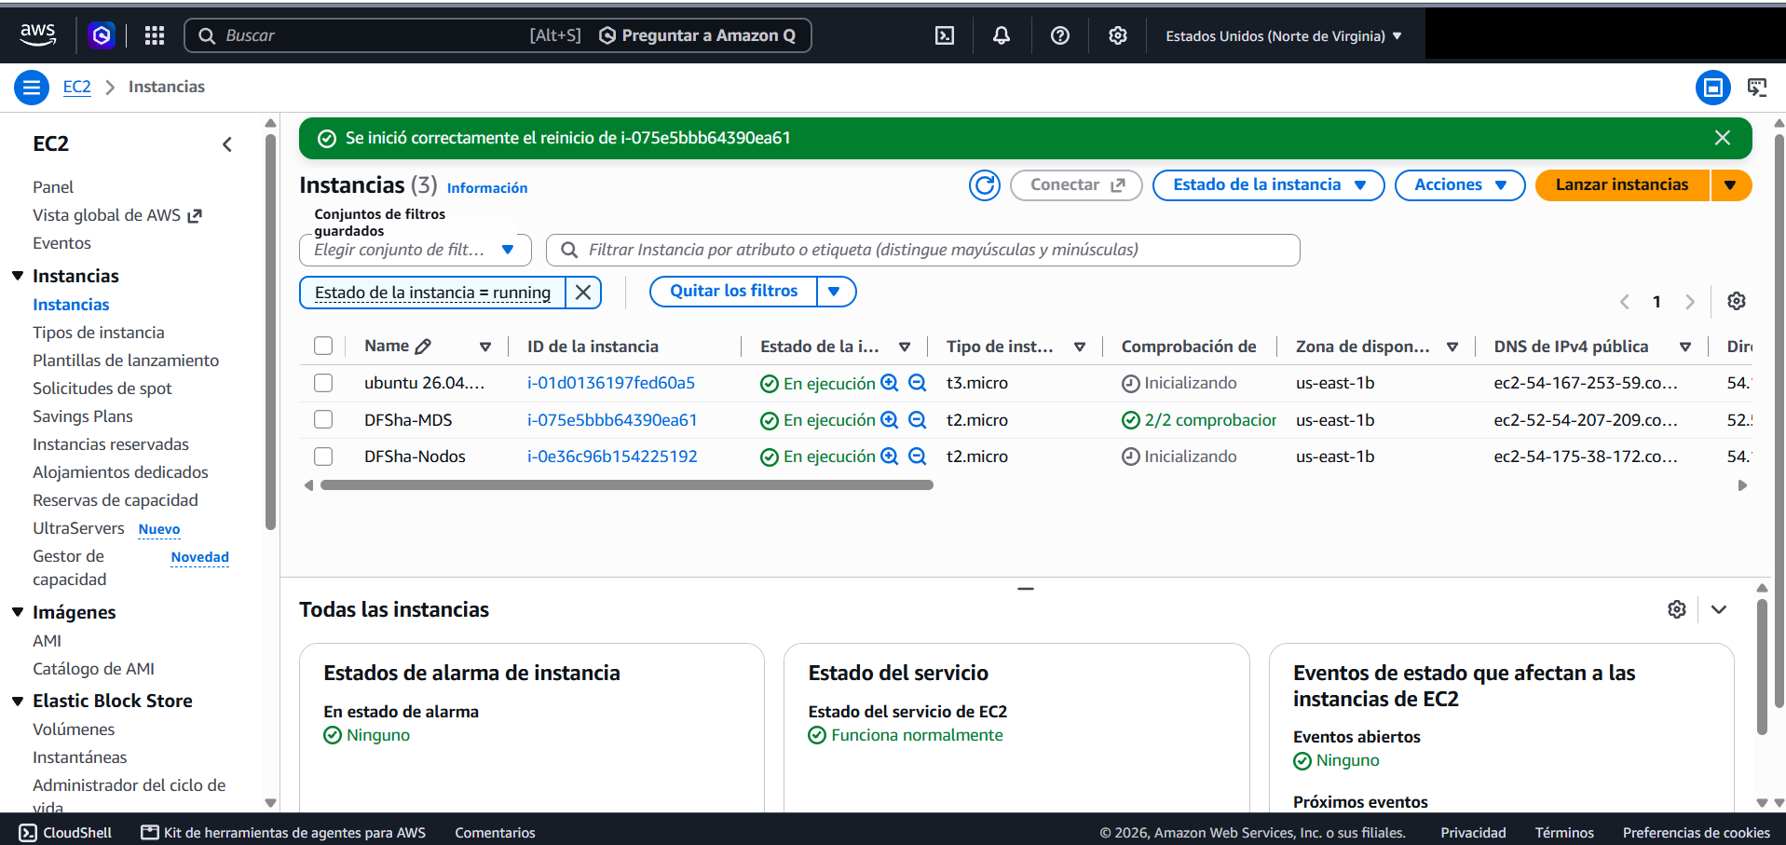
Figura 1. Instancias EC2 en ejecución.
Arranque del sistema
Aquí encendimos el servidor de metadatos (MDS). Instalamos la versión correcta de bcrypt, borramos la base de datos vieja y lo arrancamos en el puerto 8443. Después empezaron a llegar los avisos de vida (heartbeat) de los nodos, todos con 200 OK.
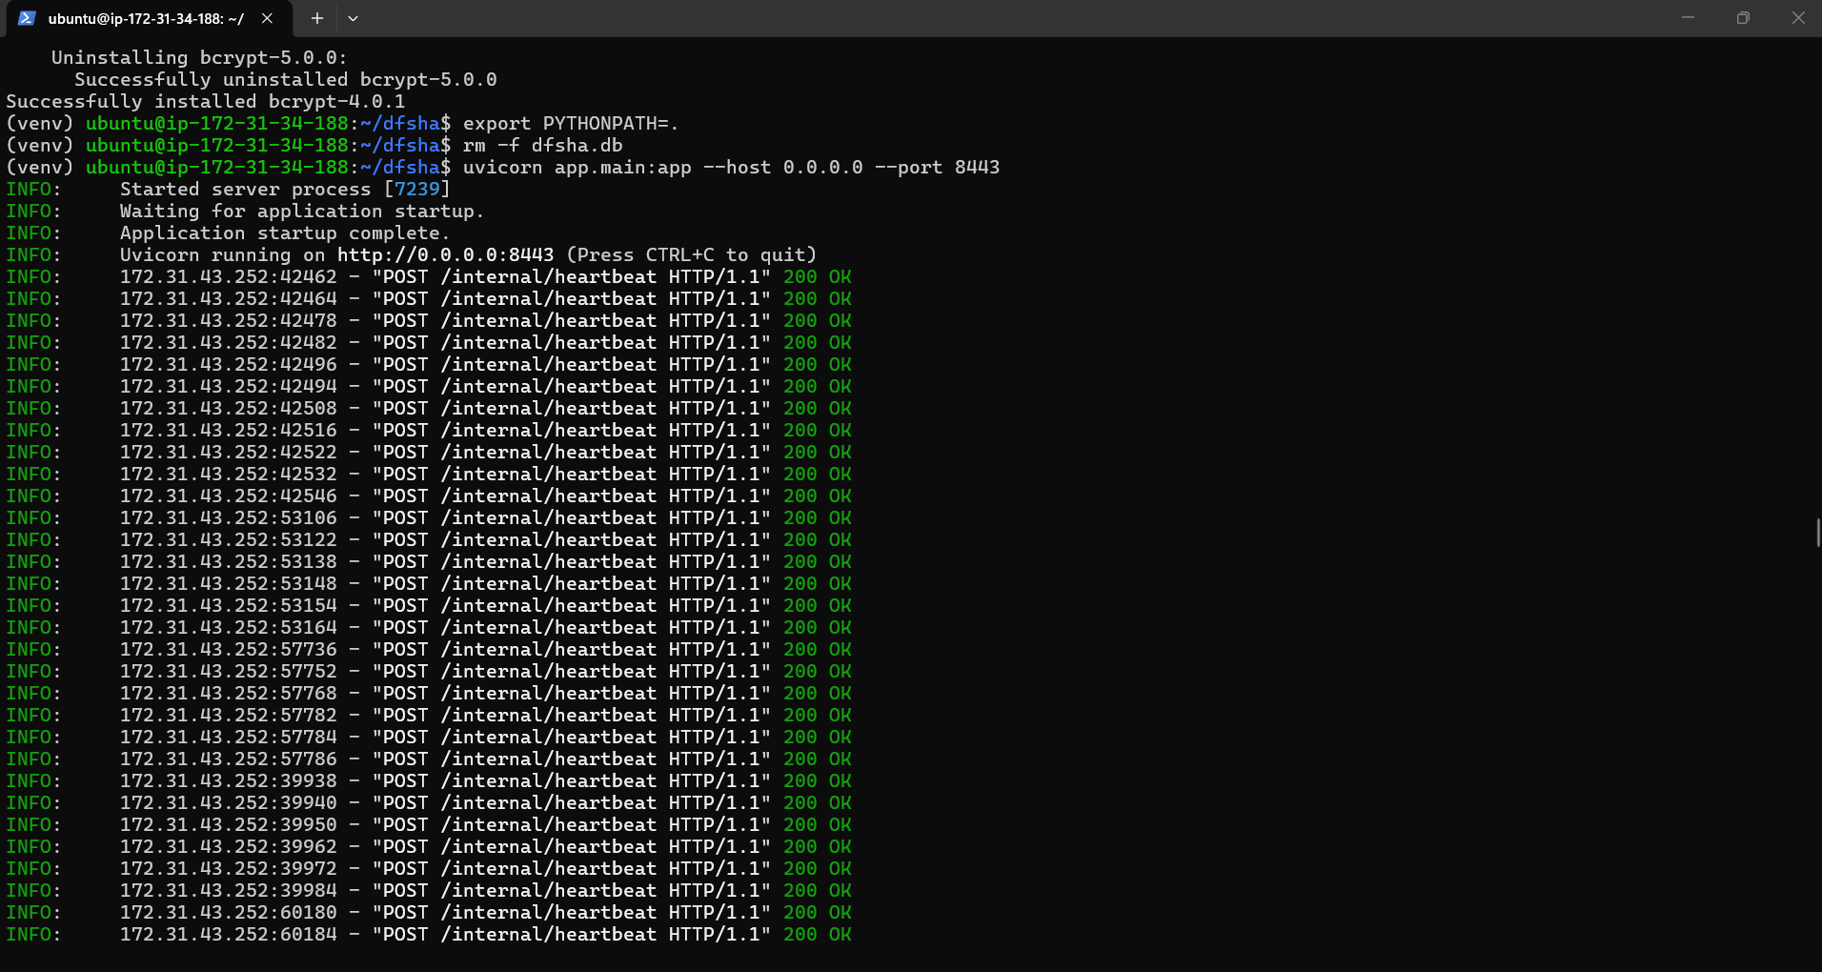
Figura 2. MDS en marcha recibiendo heartbeats de los nodos.
Aquí está el nodo 1, en el puerto 8001. Al comienzo muestra errores de heartbeat porque el MDS todavía no estaba encendido. Cuando el MDS arrancó los errores pararon, y el nodo empezó a recibir bloques (PUT) y a entregarlos (GET), todos con 200 OK.
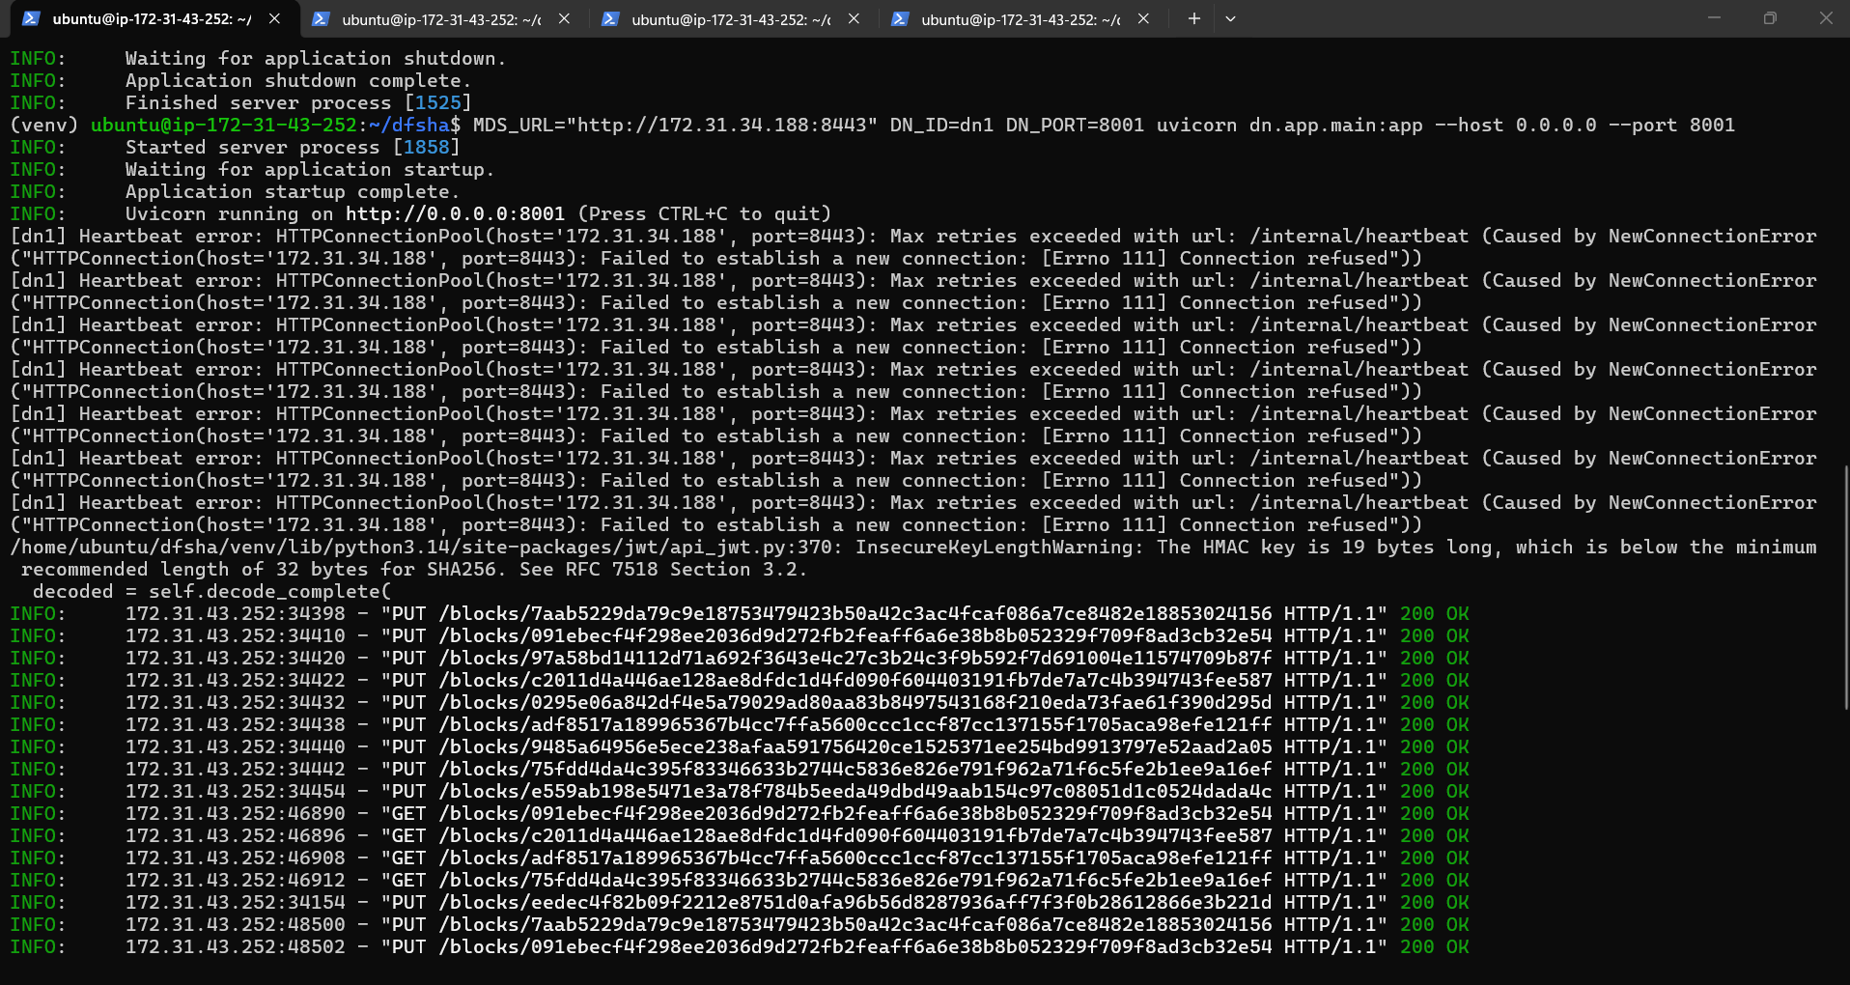
Figura 3. Nodo 1 (puerto 8001) guardando y entregando bloques.
Aquí está el nodo 2, en el puerto 8002. Pasó lo mismo: primero esperó al MDS y después empezó a recibir bloques sin errores.
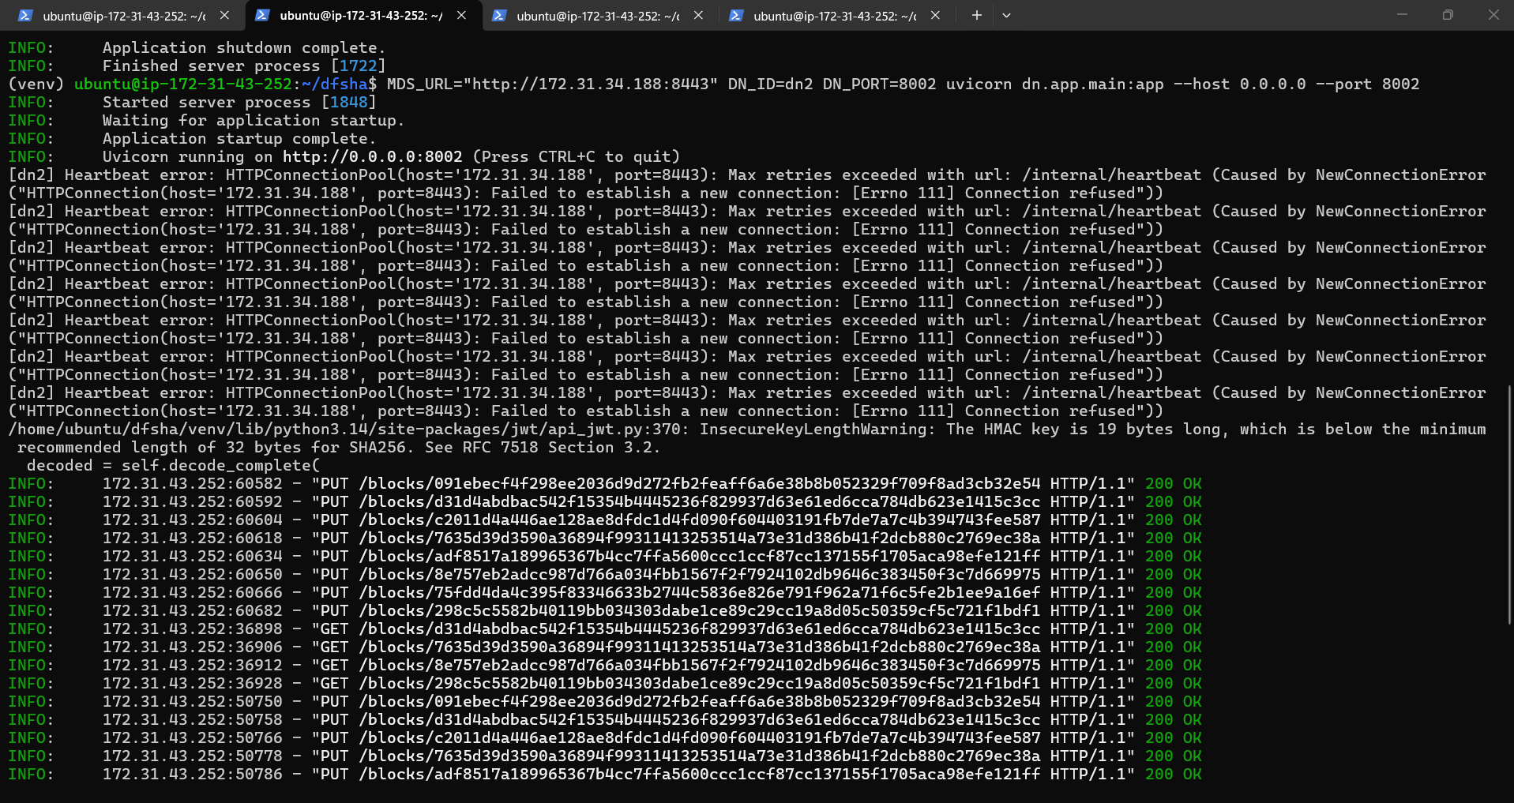
Figura 4. Nodo 2 (puerto 8002) guardando y entregando bloques.
Aquí está el nodo 3, en el puerto 8003. Se apagó (Shutting down) y lo volvimos a encender. Después de volver ya respondió pedidos de bloques (GET) con 200 OK.
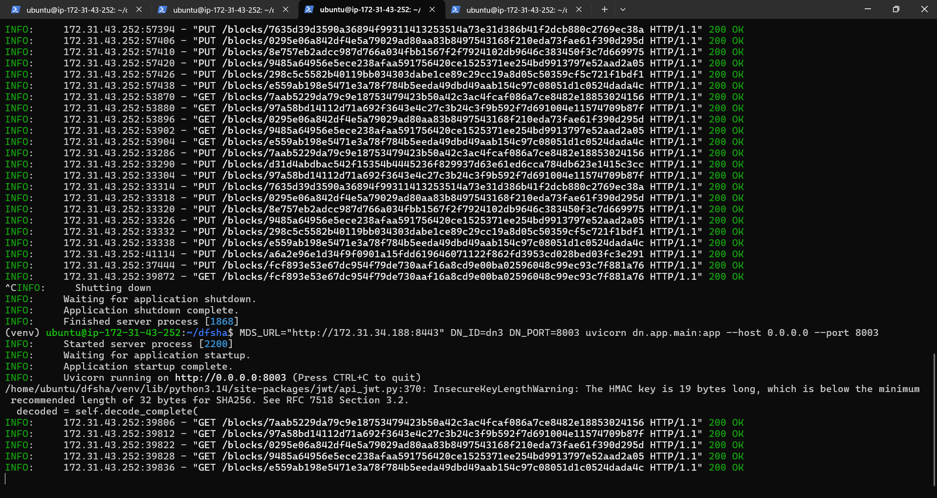
Figura 5. Nodo 3 (puerto 8003) apagado y vuelto a encender.
Prueba 1. Carga y recuperación
Aquí subimos un archivo de 50 MB. El sistema lo partió en 13 bloques de 4 MiB y guardó cada bloque en 2 nodos.
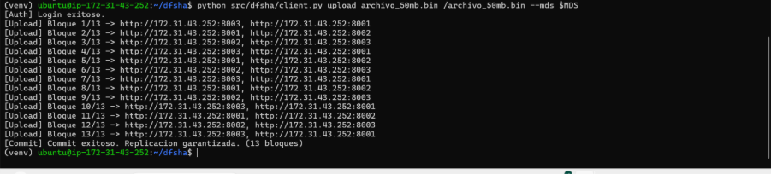
Figura 6. Subida del archivo de 50 MB en 13 bloques.
Aquí bajamos el archivo y comparamos su hash con el original: son iguales. También contamos los bloques que quedaron en cada nodo (9, 8 y 9, en total 26 copias de los 13 bloques).
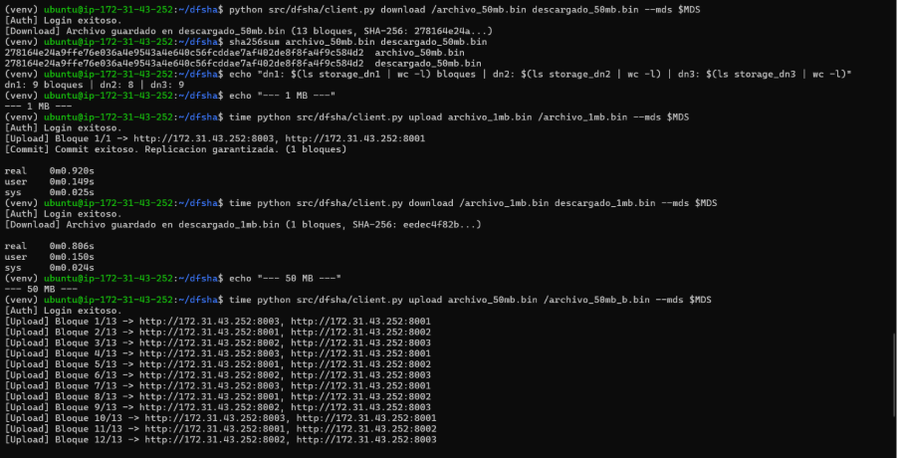
Figura 7. Descarga, comparación de hash y bloques por nodo.
Prueba 2. Rendimiento
Aquí medimos el tiempo con dos tamaños de archivo, de 1 MB y de 50 MB, para subir y para bajar. Los tiempos quedaron así:
Archivo | Subida | Bajada
1 MB | 0.920 s | 0.806 s
50 MB | 1.471 s | 1.294 s

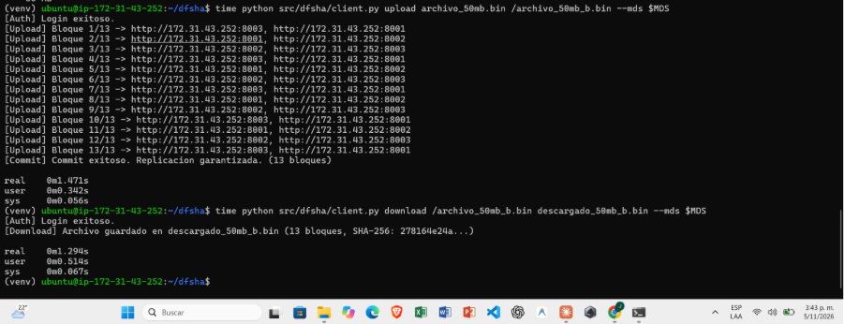
Figura 8. Tiempos de subida y bajada del archivo de 50 MB. Los del archivo de 1 MB se ven en la Figura 7.
Prueba 3. Concurrencia
Aquí lanzamos dos subidas al mismo tiempo sobre la misma ruta. Una terminó bien y la otra fue rechazada con el mensaje "El archivo esta bloqueado por otro proceso".
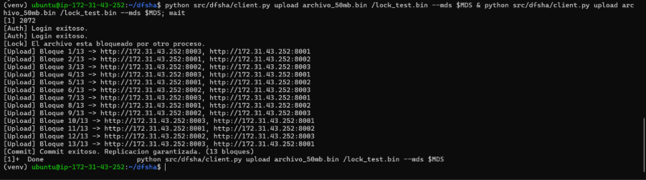
Figura 9. Dos subidas simultáneas sobre la misma ruta.
Prueba 4. Consistencia
Aquí subimos dos versiones distintas (v1 y v2) a la misma ruta y luego la descargamos. El hash del archivo leído es el de v2, es decir, la última versión. También pedimos un archivo que no existe y el sistema respondió 404.
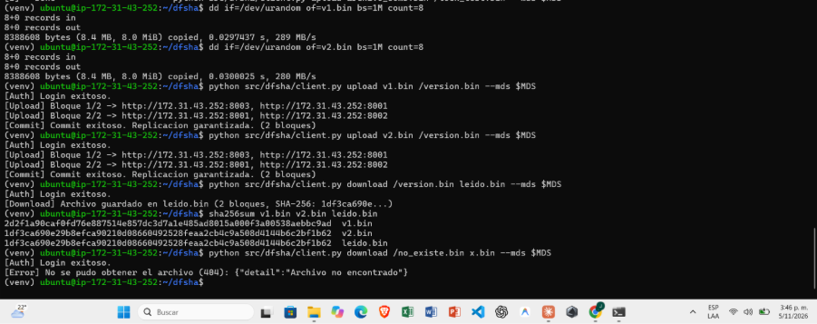
Figura 10. Lectura de la última versión y archivo inexistente.
Prueba 5. Replicación y fallo de un nodo
Aquí apagamos el nodo 3. Su terminal muestra que se cerró.
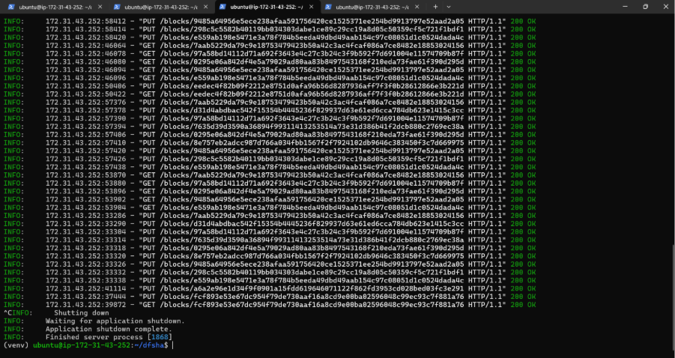
Figura 11. Nodo 3 apagado.
Con el nodo 3 apagado descargamos el archivo de 50 MB. El cliente avisó que el nodo 3 no respondía y tomó los bloques de la otra copia. El hash es igual al del archivo original.
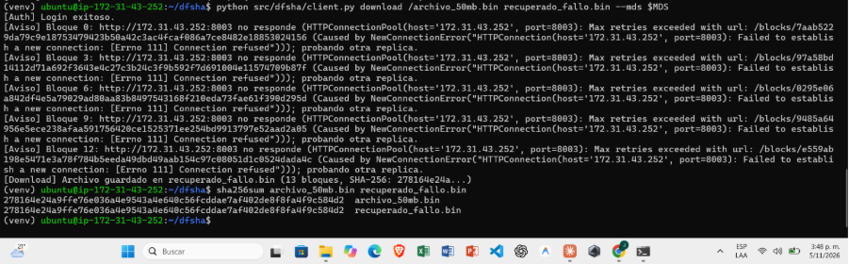
Figura 12. Descarga con el nodo 3 apagado.
Con el nodo 3 todavía apagado subimos un archivo de 1 MB. Se guardó en los nodos 1 y 2.
Figura 13. Subida con el nodo 3 apagado.
Prueba 6. Seguridad
Aquí probamos que el sistema rechaza accesos sin permiso: sin token, con un token falso, con una clave incorrecta y yendo directo a un nodo sin token. Todas las pruebas dieron error 401. Al final modificamos un bloque del nodo 1 y descargamos el archivo, y el hash sigue coincidiendo con el original.
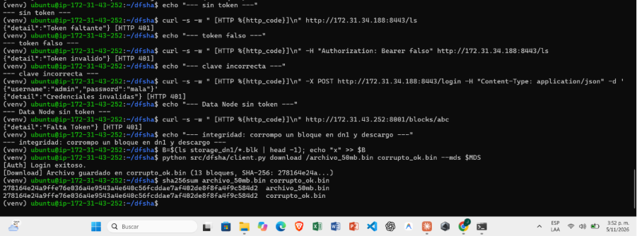
Figura 14. Pruebas de acceso no autorizado.

